附件2
智慧团建关系转接操作说明
- 登录智慧团建系统

- 选择<组织关系转接办理>---<办理转出>
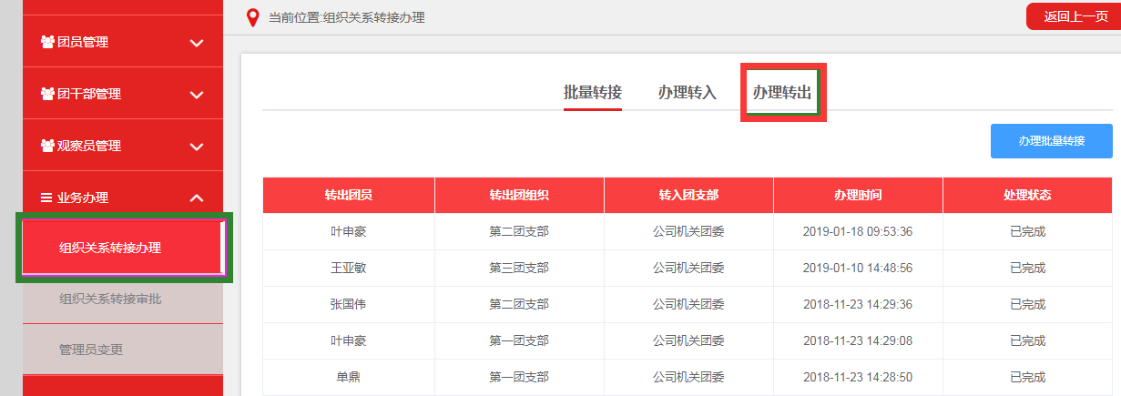
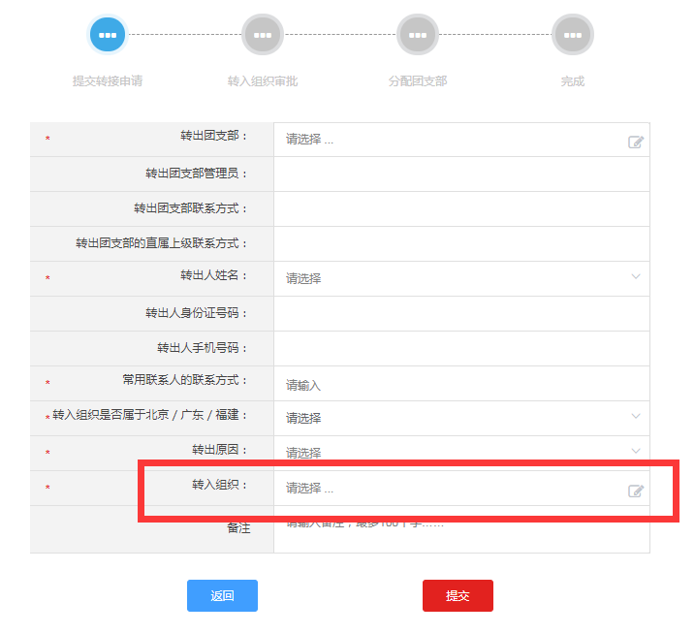
- 点击转入组织，选择‘中央企业团工委’：
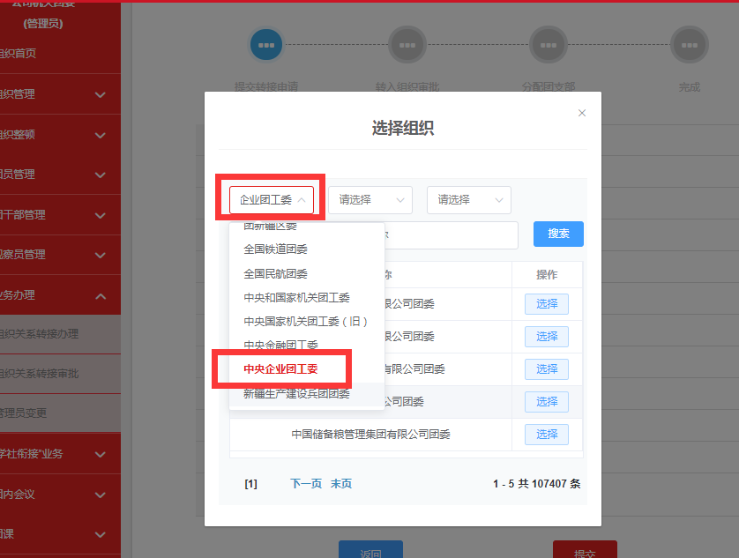
搜索框内输入：中央企业中国电建水电十二局公司机关第一团支部
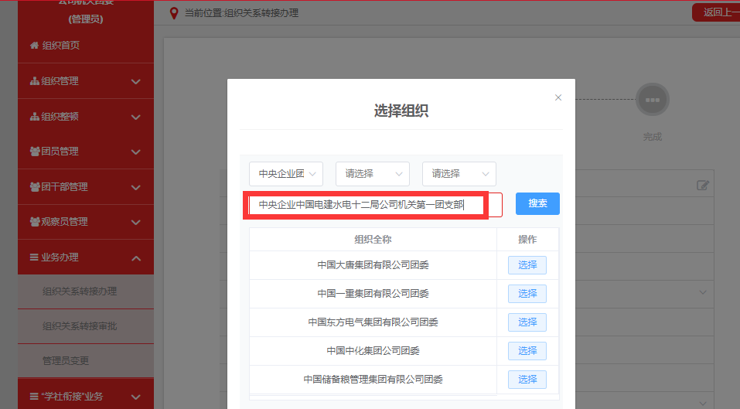
输入完成，点击<提交>即可完成组织关系转接。

